COMUNICADO DE PRENSA
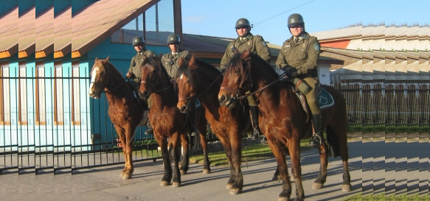

Con motivo de la detención del Teniente Coronel de Carabineros (R) Claudio Crespo, imputado como presunto autor de los disparos al estudiante universitario Gustavo Gatica, con resultados de lesiones gravísimas y graves, los círculos más abajo firmantes nos permitimos expresar lo siguiente:
- Esperamos que con la misma rigurosidad y celeridad con que se ha imputado y detenido al Teniente Coronel Claudio Crespo por su presunta e responsabilidad en calidad de autor de apremios ilegítimos con la resultados de lesiones gravísimas y graves en la persona de Gustavo Gatica; se investigue y se detenga a los responsables de las lesiones gravísimas, graves, menos graves y leves de los más de cinco mil Carabineros que fueron brutalmente agredidos con motivo del estallido social y delincuencial de los meses de octubre 2019 a enero 2020.
- En este contexto de es de vital importancia que las autoridades del Gobierno de Chile, del Poder Judicial y Legislativo, entiendan que todos los Carabineros de Chile tienen derecho a un débito proceso, a la presunción de inocencia, al derecho a defensa y a no ser condenados mediáticamente por todos los medios de prensa, sin que antes exista una sentencia a firme y ejecutoriada que los condene como autores cómplices y encubridores.

CÍRCULO DE JEFES Y OFICIALES DE CARABINEROS (R)

CÍRCULO DE CORONELES (R) 5TA. REGIÓN

CÍRCULO DE CORONELES (R) DE SANTIAGO

CÍRCULO DE TENIENTES CORONELES (R)

CIRCULO DE JEFES Y OFICIALES FEMENINAS (R)

Ñuñoa, 21 de Agosto de 2020

